LES PASSEJAÏRES DE VARILHES FICHE ITINÉRAIRE
FOIX n° 76
Commune de départ et dénomination de l’itinéraire :
- Foix – Parking du cimetière, route de l’Herm – Le Pas du facteur à Arabaux depuis Foix

Date, animateur(trice), nombre de participants (éventuel) :
- 07.05.2016 -J. Decker – 25 participants (Reportage photos)

L’itinéraire est décrit sur les supports suivants :
- Parcours "inventé" par Jacky Decker

Classification, temps de parcours, dénivelé positif, distance, durée :
- Marcheur – 3h00 – 400 m – 9,5 km – ½ journée - Indice d’effort : 52 

Balisage : Jaune et poteaux directionnels à partir d’Arabaux sur le chemin du Pas du facteur. Absence de balisage ailleurs.

Particularité(s) :

Site ou point remarquable :
- Les points de vue sur les montagnes entourant Foix, sur Vernajoul et son viaduc, sur Loubières, depuis la Quière de Bernadou.
- Le beau cheminement sous la Quière.

Trace GPS : Oui

Distance entre la gare de Varilhes et le lieu de départ : 10 km

Observation(s) :
- Un passage un peu délicat à la descente de la Quière de Bernadou (Sans danger car bien équipé d’un câble).

"Cette fiche participe à la constitution d'une mémoire des itinéraires proposés par les animateurs du club. Eux seuls y ont accès. Ils s'engagent à ne pas la diffuser en dehors du club."
Date de la dernière mise à jour : 16 février 2021

La carte

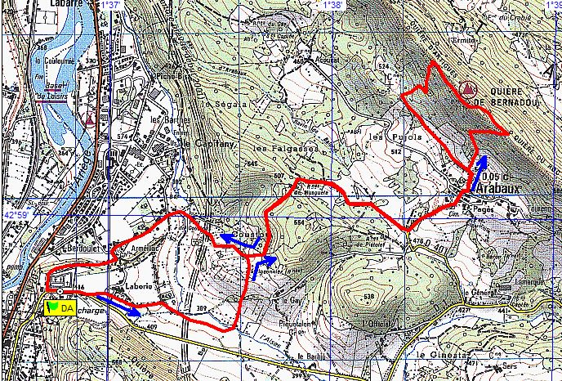
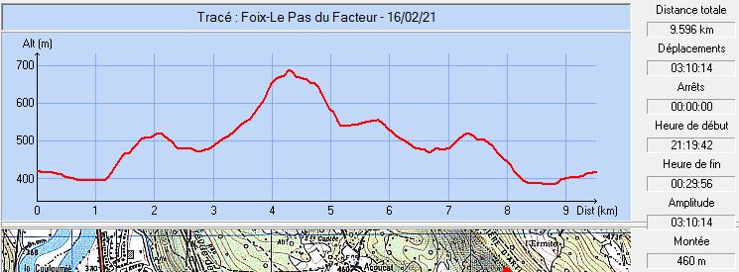
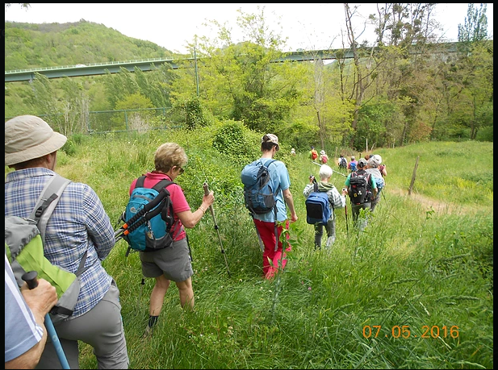
2016 : Départ et passage sous la 4 voies
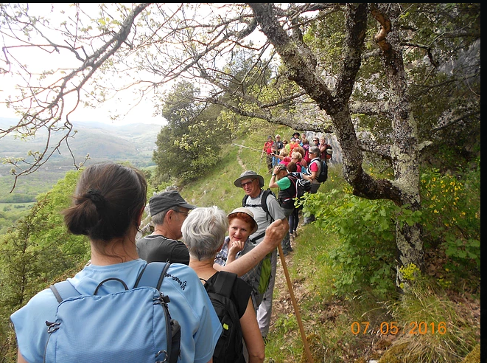
2016 : Le groupe sous la Quière de Bernadou

